[大梅沙地区]法定图则
新增其他公用设施用地与配套市政道路调整前

12-02-1
农林和其他用地（E2）
新增其他公用设施用地与配套市政道路调整后

12-02-1
农林和其他用地（E2）
10-07
其他公用设施用地（U9）
调整市政道路
 | 地块编号 | 用地代码 | 用地性质 | 用地面积（㎡） | 容积率 | 配套设施 | 备注
调整前 | YT03-01-12-02-1 | E2 | 农林和其他用地 | 219489.05 | - | - | 规划
调整后 | YT03-01-10-07 | U9 | 其他公用设施用地 | 4619 | - | 梅沙消防站 | 规划，因其紧邻气化站，地块建设及管理需满足相关安全规范要求
调整后 | YT03-01 | S2 | 城市道路用地 | 395 | - | - | -
调整后 | YT03-01-12-02-1 | E2 | 农林和其他用地 | 214475 | - | - | 规划

[盐田港后方陆域地区]法定图则
[盐田港后方陆域地区]法定图则4A-14地块调整前
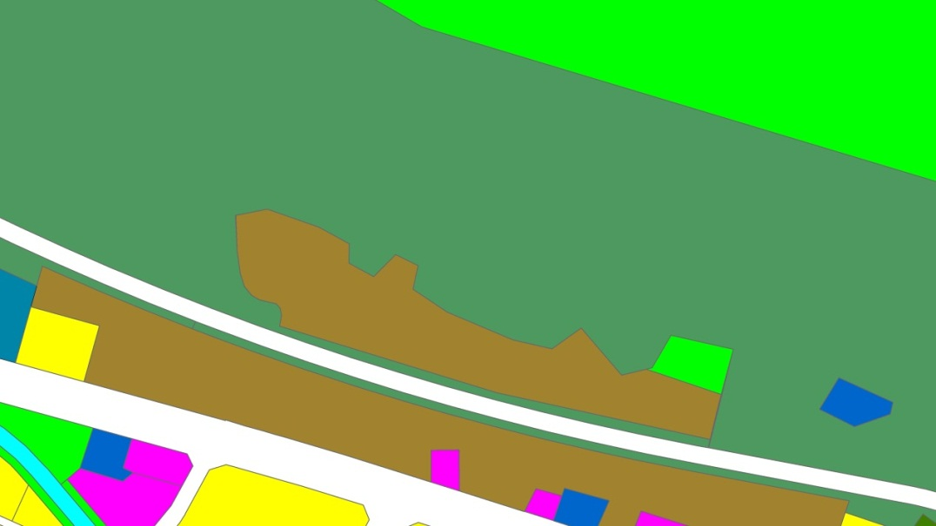
4A-14
一类工业用地（M1）
[盐田港后方陆域地区]法定图则4A-14地块调整后
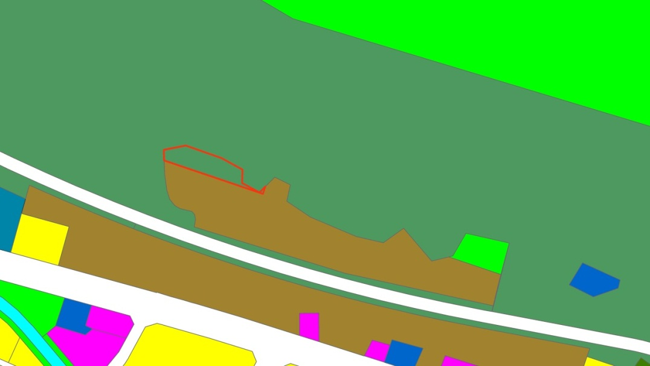
4A-16
农林和其他用地（E2）
4A-14
一类工业用地（M1）
 | 地块编号 | 用地代码 | 用地性质 | 用地面积（㎡） | 容积率 | 配套设施 | 备注
调整前 | YT02-01-4A-14 | M1 | 一类工业用地 | 53413 | 1.6 | - | 该地块已分宗地出让，维持原规划总建筑规模不变
调整后 | YT02-01-4A-14 | M1 | 一类工业用地 | 48399 | - | - | 该地块已分宗地出让，维持原批准规划总建筑规模不变
调整后 | YT02-01-4A-16 | E2 | 农林和其他用地 | 5014 | - | - | 规划

